市级课题《基于生命课堂开展小学语文大单元教学的实践与研究》
学习人 | 黄丽州 | 摘录来源 | 知网期刊 | 学习时间 | 2021.11
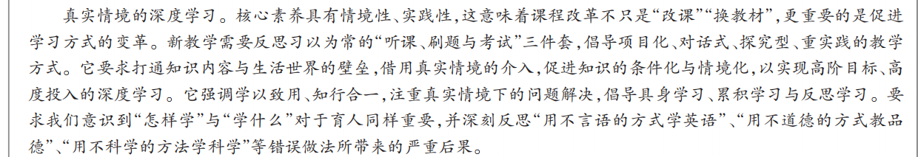
学习心得：新的课程改革是促进学习方式的变革，不能像过去那样经常让学生刷题考试，忽略了课堂中教师与学生“对话式、探究型、重实践、项目化”的教学方式。在课堂上要营造真实的教学情境，如学生在课堂上理解词语“汗流浃背”时可以引导学生联系生活实际，想象自己在烈日下跑完步之后的感受谈一谈，再引导学生利用规范的语言去总结归纳这个词语的意思。再比如理解词语“人山人海”时，可以引导学生想象过年逛街时街市上热闹的场景，问题就自然迎刃而解了。

